Консультация для родителей
«Отучим ребёнка от соски» 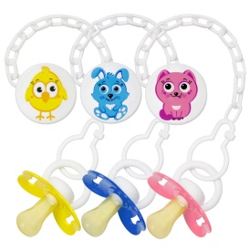

Итак, вы определились с тем, когда будете отучать малыша от пустышки. Теперь выберите метод отказа от вредной привычки и узнайте, чего делать НЕЛЬЗЯ:
- Не мажьте соску жгучим перцем, горчицей. Да, сосущий малыш, конечно, -испугается и перестанет брать именно эту пустышку в рот. Но они наносят серьезный вред здоровью ребенка, могут вызвать аллергическую реакцию, боли в желудке, отек гортани.
-Не используйте народный совет о разрезании пустышки на части как лепестки цветов. Это опасно. Ребенок откусит резинку, проглотит ее и может подавиться.
-Не давите на малыша психологически. Крики и истерики мамы вряд ли помогут быстрее справиться с желанием сосать пустышку на ночь. Это только усугубит ситуацию.
-Не подвергайте испытаниям и лишениям больного ребенка. Подождите, пока самочувствие младенца улучшится, он будет в хорошем расположении духа
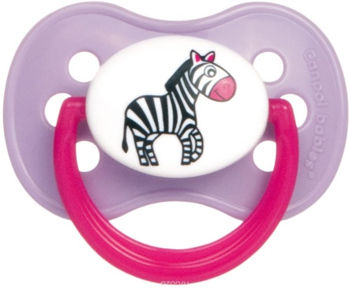
Плавный отказ
Для такого способа от родителей понадобится чуть больше терпения. Выбирайте плавный отказ для отлучения от пустышки крох младше полутора лет. Начинайте действовать поэтапно по схеме:
- Уберите соску с глаз только на день. Ночью выдавайте по требованию, не отказывая в просьбе ни под каким предлогом, особенно в первые несколько дней.
- При желании пососать резиновую игрушку днем отвлеките годовалого младенца забавами, танцами, песнями.
- Через 8 — 10 дней постарайтесь усыпить крошку сказкой, не давая пустышку. Потерпите и успокойте, если он будет плакать, кричать. Сдавайтесь только в крайних ситуациях, при истериках.
- На прогулке давайте пустышку, если грудничок закапризничал серьезно. В других ситуациях забудьте о резиновом аксессуаре, отвлеките внимание малыша ровесниками, птичками, машинками, предложите попить из стаканчика.
- Если малыш вытребовал соску и уснул с ней, вынимайте и прячьте.
- Спустя еще несколько дней после требований давайте пустышку только на несколько минут, не позволяя засыпать с ней во рту.
- Договоритесь, что спрячете соску под подушкой. Проделайте это вместе.
- Предлагайте взамен пустышки на ночь мягкую игрушку. Расскажите, что уютный мишка будет охранять сон младенца вместо резинового друга.
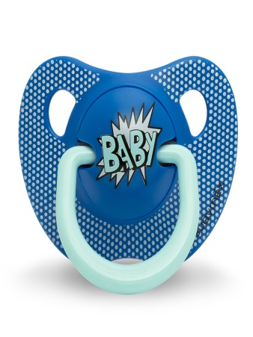
- Повторяйте ритуал с плюшевой игрушкой каждый день, пока ребенок не привыкнет.

